

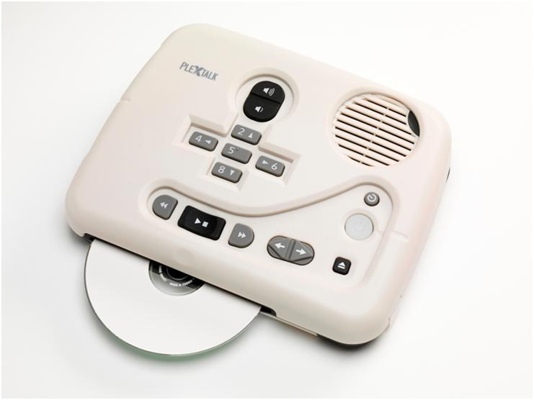
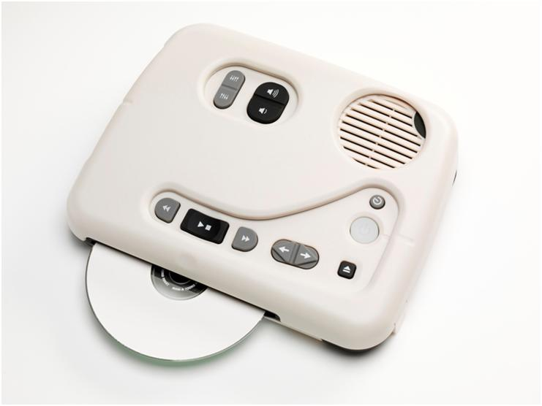

PLEXTALK PTN2 Cross PLEXTALK PTN2

Guía breve para los reproductores PLEXTALK PTN2 (PTN2 Cross y PTN2 Standard)
[español]
[español]

Guía breve para los reproductores PLEXTALK PTN2 (PTN2 Cross y PTN2 Standard)

1. Teclas con la máscara
(Comentario: las teclas Arriba, Abajo, Izquierda y Derecha no están presentes en la versión Standard del PTN2.)
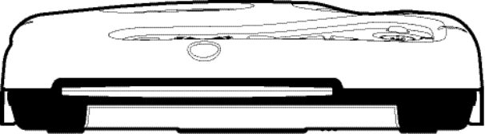
Parlante
Tecla
de Volumen

Ranura CD

Ranura CD

Ranura CD
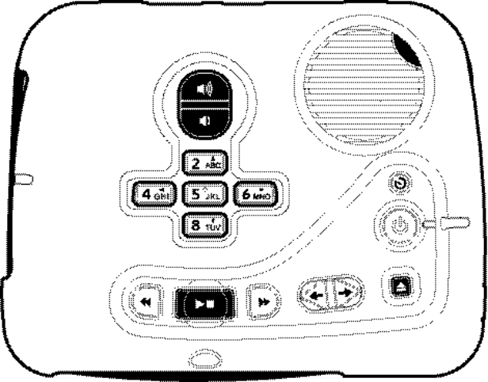
Temporizador

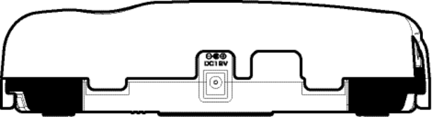
Arriba

Izquierda
Botón de Encendido
Entrada de energía
Abajo
Derecha
Tecla
Expulsar
Ranura USB
Conector auriculares
Ranura de Tarjeta SD

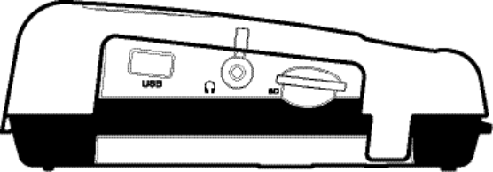
Tecla Título

Avance Rápido
Reproducir/
Parar

Retroceso Rápido

2. Descripción de PLEXTALK PTN2
- El altavoz está en la parte superior derecha de la unidad.
- Debajo del altavoz hay cuatro teclas: Temporizador, Botón de Encendido, Expulsar y Título.
- En el extremo superior se encuentran las teclas Volumen.
- En el extremo inferior de la unidad se encuentran las teclas Retroceso Rápido, Reproducir/Parar y Avance Rápido.
- En el lateral superior está el terminal de corriente continua.
- En el lateral izquierdo hay tres elementos: la Ranura para tarjetas SD, el jack para auriculares y la ranura para dispositivos USB.
- En el lateral inferior se encuentra la ranura para CDs.

3. Descripción de las teclas

- Botón de Encendido: Para encender y apagar el PTN2. Mantenga pulsada esta tecla durante 2 segundos.

- Temporizador: Para ajustar el tiempo de apagado automático. Pulse la tecla para seleccionar el tiempo en intervalos de 15 minutos, con máximo de una hora.

- Tecla Expulsar: Para expulsar un CD.
- Tecla Título: Pulse el extremo derecho de la tecla para ir al próximo título, o el extremo izquierdo para ir al título anterior. Para seleccionar CD, SD o USB, pulse ambos extremos al mismo tiempo.
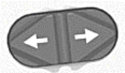

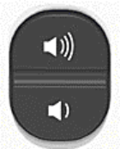
- Tecla de Volumen: Pulse el extremo inferior o superior para bajar o subir el volumen.

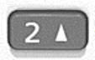
- Tecla Arriba/Abajo: Pulse Arriba o Abajo para seleccionar el nivel de navegación.




- Tecla Izquierdo/Derecho: Pulse izquierdo para retroceder o Derecho para avanzar.

- Tecla de Retroceso Rápido: Pulse una vez para ir a la frase anterior en un libro DAISY, al track anterior en un archivo de audio o al párrafo anterior en un archivo de texto. Mantenga la tecla pulsada para el retroceso rápido.



- Reproducir/Parar: Para empezar y parar la reproducción.

- Avance Rápido: Pulse una vez para ir a la próxima frase en un libro DAISY, al próximo track en un archivo de audio o al próximo párrafo en un archivo de texto. Mantenga la tecla pulsada para el avance rápido.


4. Ejemplos

Para reproducir un libro DAISY en un CD
- Introduzca el CD en la ranura del lateral inferior del PTN2.
- Empezar la reproducción.
- Pulse la tecla Reproducir/Parar de Nuevo para interrumpir la reproducción.
- Pulse la tecla Avance Rápido y manténgala pulsada para avanzar.
- Pulse la tecla Retroceso Rápido y manténgala pulsada para retroceder.
- Pulse las Teclas 2 u 8 para seleccionar el nivel de navegación, luego las teclas 4 ó 6 para retroceder o avanzar dentro del nivel seleccionado.
(Comentario: las Teclas arriba, abajo, izquierda y derecha no están presentes en la versión Standard del PTN2.)

Para reproducir archivos de audio
- Pulse el extremo izquierdo o derecho de la tecla Título para seleccionar la carpeta audio, luego la tecla Reproducir/Parar. Utilice las teclas Retroceso y Avance Rápido para seleccionar el track.
5. Pasos para retirar la máscara

- Sujete ambos lados de la orilla inferior de la máscara con los dedos índice.
- Luego con cuidado retire la tapa de la unidad PTN2.

6. Teclas sin máscara
Tecla
de Volumen

Tecla
de Velocidad

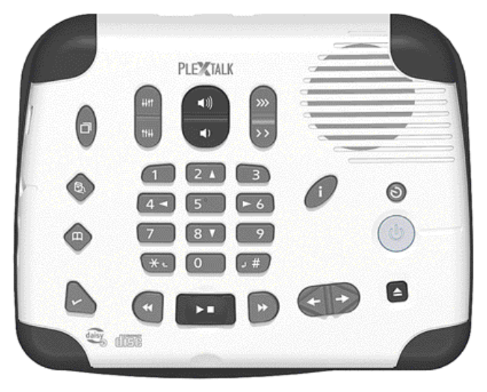
Tecla Menú
Tecla
de Información

Tecla Biblioteca

Temporizador
Tecla Ir A

Botón
de Encendido

Tecla
de Señaladores

Copiar

Expulsar
Cancelar
Tecla Tono

Tecla Título
Confirmar
Reproducir/
Parar

Retroceso Rápido

Avance Rápido

7. Descripción de PLEXTALK PTN2

- El altavoz está en la parte superior derecha.
- Debajo del altavoz están cinco teclas: Información, Temporizador, Botón de Encendido, Expulsar y Título.
- En la parte superior están las teclas Tono, Volumen y Velocidad.
- El teclado numérico está situado en el centro e incluye las teclas Asterisco y Almohadilla.
- Debajo del teclado numérico están las teclas Retroceso, Reproducir/Parar y Avance Rápido.
- En la parte izquierda hay cuatro teclas: Menú, Biblioteca, Ir A y Señaladores.
- En el lateral superior está el terminal de corriente continua.
- En el lateral izquierdo hay tres elementos: la ranura para tarjetas SD, el jack para auriculares y la ranura para dispositivos USB.
- En el lateral inferior se encuentra la ranura para CDs.

8. Descripción de las teclas

- Botón de Encendido: Para encender y apagar el PTN2. Mantenga pulsada la tecla durante 2 segundos.

- Temporizador: Para ajustar el tiempo de apagado automático. Pulse la tecla para seleccionar el tiempo en intervalos de 15 minutos, con máximo de una hora.

- Tecla Expulsar: Para expulsar un CD.

- Tecla de Información: Obtenga detalles acerca de la batería, el título seleccionado, etc.

- Tecla Título: Pulse el extremo derecho de la tecla para ir al próximo título, o el extremo izquierdo para ir al título anterior. Para seleccionar CD, SD o USB, pulse ambos extremos al mismo tiempo.


- Tecla Tono: Pulse la parte superior o inferior de la tecla para subir los agudos o los bajos.

- Tecla de Volumen: Pulse el extremo inferior o superior para bajar o subir el volumen.


- Tecla de Velocidad: Pulse el extremo superior o inferior para subir o bajar la velocidad.

- Tecla 9: Para copiar un título de un CD, de una tarjeta SD o de una unidad USB. Primero se tiene que seleccionar el título que será copiado.
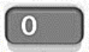
- Tecla 0: Para activar la ayuda interna. Se trata del manual integrado en formato DAISY con convenientes niveles de navegación.

- Asterisco: Para cancelar la selección de títulos, señaladores, u opciones dentro del sistema de menú, etc.
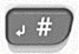
- Almohadilla: Para confirmar la selección de títulos, señaladores, u opciones dentro del sistema de menú, etc.

- Tecla de Retroceso Rápido: Pulse una vez para ir a la frase anterior en un libro DAISY, al track anterior en un archivo de audio o al párrafo anterior en un archivo de texto. Mantenga la tecla pulsada para el retroceso rápido.

- Reproducir/Parar: Para empezar y parar la reproducción.

- Avance Rápido: Pulse una vez para ir a la próxima frase en un libro DAISY, al próximo track en un archivo de audio o al próximo párrafo en un archivo de texto. Mantenga la tecla pulsada para el avance rápido.
- Tecla de menú: Pulsar para activar el menú. Puede seleccionar Opciones de Reproducción, Saltar, Gestión del Dispositivo y más. Si mantiene la tecla pulsada, puede activar el modo de descripción para las teclas.


- Biblioteca: Pulse la tecla de forma repetida, hasta que alcance el medio deseado.

- Tecla Ir A: Puede ir directamente a páginas o encabezados en un libro DAISY, a un track o álbum en la carpeta audio, o a un porcentaje en un archivo de texto.

- Tecla de Señaladores: Pulse una vez para ir a un señalador, dos veces para crear un Nuevo señalador, tres veces para eliminar un señalador que ya existe.

9. Ejemplos

Para reproducir archivos de audio
- Pulse el extremo izquierdo o derecho de la tecla Título para seleccionar la carpeta audio, luego pulse la tecla Reproducir/Parar. Utilice las teclas Retroceso y Avance Rápido para seleccionar el track.

- Vaya a un álbum o track directamente. Pulse la tecla Ir A, y, por ejemplo, la tecla 7, luego la tecla Reproducir/Parar, para reproducir el séptimo track de un álbum.

Para reproducir archivos de solo texto o archivos MS Word DOC
- Copie el archivo de un PC a una tarjeta SD.
- Con la tecla Título, seleccione el archivo.
- Pulse la tecla Reproducir/Parar para reproducirlo.
- La síntesis de voz lee el texto. Puede seleccionar entre 2 voces en el menú, en el punto Opciones del Sistema.
- Puede navegar dentro del archivo por frase, palabra, carácter, etc., utilizando las flechas 2, 4, 6 y 8.

Para copiar de tarjetas SD a memorias flash USB
- Conecte la memoria flash usando la ranura para dispositivos USB.
- Seleccione el título que desea copiar de la tarjeta SD.
- Pulse la tecla 9 para iniciar el proceso. Siga las instrucciones de la voz guía.

Para copiar a una tarjeta SD de una memoria USB flash o de la unidad de CD
- Seleccione la memoria USB flash o la unidad de CD con la tecla Biblioteca.
- Seleccione el título que desea copiar de la memoria USB flash o del CD.
- Pulse la tecla 9 para copiar los datos a la tarjeta SD, y siga las instrucciones de la voz guía.

10. Jerarquía del menú

OPCIONES DE REPRODUCCIÓN:
Reproducción normal
Repetir título (títulos DAISY y archivos de texto)
Repetir track (archivos de audio)
Repetir álbum (archivos de audio)
Repetir todos los álbumes (archivos de audio)
Reproducción aleatoria (archivos de audio)

SALTAR:
Seleccionar número de página Reproducir
Saltar
Seleccionar nota a pie de página
Reproducir
Saltar
Seleccionar punto de referencia
Reproducir
Saltar
Seleccionar anotación
Reproducir
Saltar
Seleccionar número de línea
Reproducir
Saltar
Seleccionar barra de navegación
Reproducir
Saltar
Seleccionar nota del productor
Reproducir
Saltar

GESTIÓN DE DISPOSITIVOS:
Información sobre dispositivo y título
Eliminar todos los archivos de la tarjeta SD
Eliminar el título seleccionado
(Eliminar el álbum seleccionado)

OPCIONES DEL SISTEMA:
Propiedades del sistema
Versión del sistema
Número de serie
Ajustar el volumen de la voz guía
Seleccionar la voz del sintetizador
Lengua materna
Inglés
Seleccionar sonido de espera
Sonido de espera 1
Sonido de espera 2
Ningún sonido de espera
Ajustar fecha y hora
Ajustar el timbre del sintetizador
Recuperar las opciones de fábrica

SHINANO KENSHI CO., LTD.
http://www.plextalk.com/
Diciembre 2011

